桃園市建德國民小學106學年度第1學期三年級自然與生活科技領域期中定期評量試卷
三年( )班( )號姓名：( )
一、是非題：（每題2分,共36分）
（ ）1.花萼是花朵最外層。
（ ）2.長條形磁鐵S極靠近圓形磁鐵的N極時 會互相吸引。
（ ）3.我們只能用「葉形」的特徵將葉子分類
（ ）4.指北針是利用磁鐵靜止時，會指向同一方
向的性質做成的。
（ ）5.絲瓜花分為雄花和雌花，是依據顏色的不同來分的。
（ ）6.魯夫拿磁鐵隔著墊板吸附迴紋針，只有圓形磁鐵會吸附迴紋針。
（ ）7.九層塔的葉子具有特殊的氣味，我們常常會使用於料理中。
（ ）8.蔥和蒜長得很像，葉子都是綠色的，但蔥的根是軸根，蒜的根是鬚根。
（ ）9.有些植物果實有鮮豔的顏色和濃郁的香味，可以吸引動物來食用。
（ ）10.拿長條形磁鐵來吸附迴紋針，可以發現在磁鐵兩端吸附的迴紋針最多
（ ）11.有些植物的汁液可能有毒，因此觀察不認識的植物時，不可以隨便碰觸。
（ ）12.門擋上的磁鐵兩旁加了鐵片，只是為了增加美觀。
（ ）13.臺灣欒樹的果實形狀像燈籠，裡面有黑色球形的種子。
（ ）14.小智幫植物莖做分類時，把木棉和武竹分在同一類，小智可能是依照「是不是草本莖」來分類的。
（ ）15.兩個以上的磁鐵不用時，可以把不同極的磁鐵相吸，避免磁力減弱。
（ ）16.只要是看起來亮晶晶的金屬物品，一定都會被磁鐵吸附。
（ ）17.月橘的雌蕊數量比雄蕊數量少。
（ ）18.磁鐵要吸附鐵製物品，一定要接觸到鐵製物品。
二、選擇題：（每題2分,共34分）
（ ）1.磁鐵隔著下面哪一種物品時，可能不會吸附鐵製品？ ①一本厚字典 ②墊板 ③玻璃 ④一紙張。
（ ）2.下面哪一種東西，是利用植物的種子？ ①絲瓜絡 ②綠豆湯 ③柳橙汁 ④竹籃
（ ）3.冰箱門的邊框內裝有軟性磁條，是為了？
①增加美觀 ②增強亮度 ③增強吸力
④增加聲響。
（ ）4.我們平常用來做桌子的「木頭」是植物的哪個部位？①根 ②花 ③葉 ④莖。
（ ）5.有一個粗心的司機不小心把一箱鐵釘掉在高速公路上，下面哪一種方法可以快速找到鐵釘？ ①用掃把掃 ②用膠帶黏
③用扇子搧 ④用磁鐵吸。
（ ）6.小威說：「阿公家果園種的水果，它的外皮有一條條的條紋，每一顆又大又重，裡面還有許多黑黑的小種子。」請問可能是 ①西瓜 ②蘋果 ③柳橙 ④香蕉。
（ ）7.我們平常吃的水果中，哪一種水果的果實裡，種子數量最少？①番茄 ②荔枝
③蘋果 ④芭樂。
（ ）8.下面哪一種植物的莖細長柔軟，而且比較矮小，是草本莖？ ①木棉 ②白千層③槭葉牽牛花 ④大王椰子樹。
（ ）9.進行「漂浮的磁鐵」實驗時，如果在
水盆的附近放下面哪一種物品，可能會
影響實驗結果？ ①鉛筆 ②橡皮擦
③木製湯匙 ④鐵尺。
（ ）10.玩帆船遊戲時，如果帆船無法移動，下面哪一個方法可以使帆船前進？①拿掉磁鐵 ②換一個更大的帆船 ③減少水量 ④增加水量。
（ ）11.下面哪一個是在馬路旁種植行道樹的原
因？①淨化空氣 ②製造髒亂 ③製造
噪音 ④交通混亂。
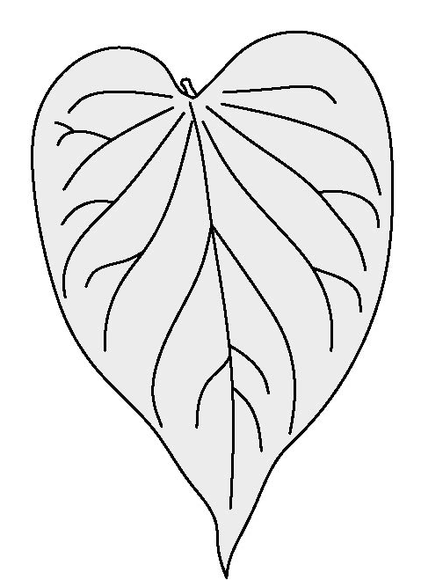
（ ）12.娜美把葉子分成兩堆，她可能是用下面哪一種特徵來分類？
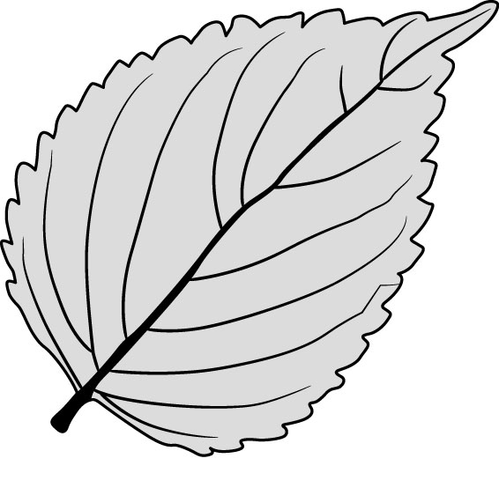
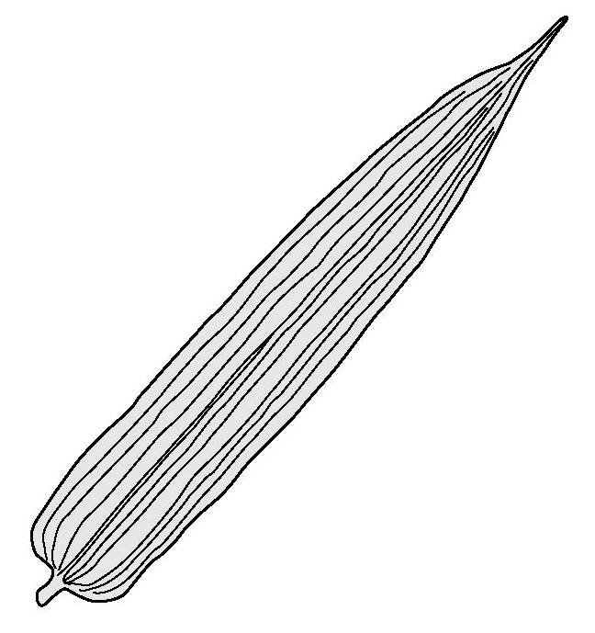
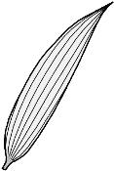

- 氣味 ②顏色 ③葉脈 ④厚度。
（ ）13.下面哪一個是植物的用途？ ①提供動物棲息②美化環境 ③製作飯糰④以上都是。
【背面還有題目喔！】

（ ）14.小智觀察某種植物，發現：葉面上的紋路像網子一樣、葉緣是平滑狀、葉子上不是只有綠色的顏色。小智觀察的植物可能是 ①變葉木 ②彩葉草 ③榕樹 ④菩提樹。
（ ）15.下面哪一項物品沒有應用到磁鐵？
- 指北針 ②風車 ③鉛筆盒的開關
④磁性文具。
（ ）16.「月菊的花是白色的」是指月菊的哪一個部分？ ①雄蕊 ②花萼 ③花瓣
④雌蕊。
（ ）17.下列哪些方法不適合觀察植物的莖？
用手摸樹皮 ②用捲尺量樹圍 ③跟自己的身高比 ④用嘴巴嚐嚐看。

三、看圖回答問題：
1.植物的身體包含哪些部分呢？請將正確
的代號填入( )中。（每格1分，共6分）

ㄅ.根 ㄆ.莖 ㄇ.葉 ㄈ.花 ㄉ.果實 ㄊ.種子
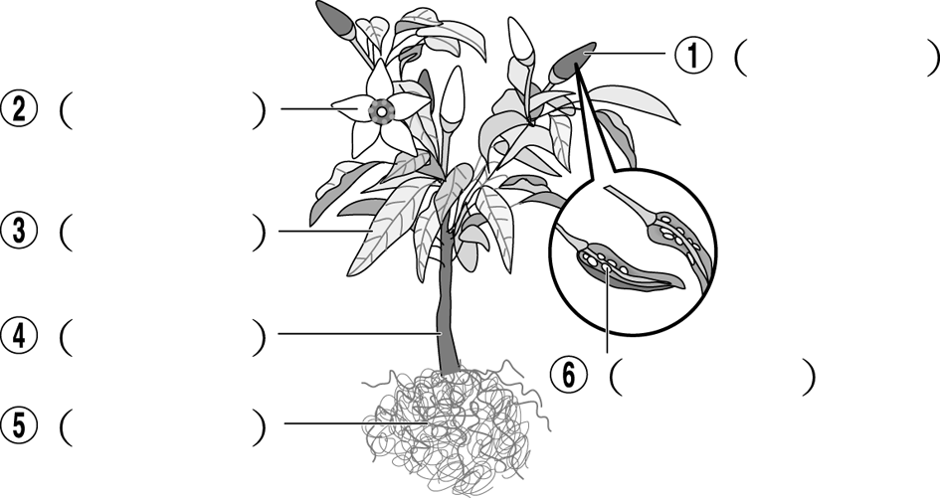

2.依照葉子在植物莖節上的生長方式，請將正確
的代號填入( )中。（每題1分，共4分）
ㄅ.互生 | ㄆ.對生 | ㄇ.輪生 | ㄈ.叢生

豔紫荊 |  | ②仙丹花 |  | ③黑板樹 |  | ④白蘿蔔
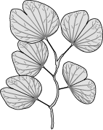 |  | 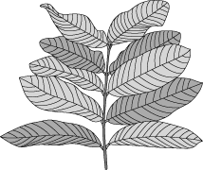 |  | 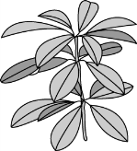 |  | 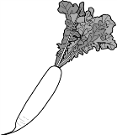

四、磁鐵可以吸附下面哪些物品呢？可以的打ˇ，不可以的打╳。（每題1分，共8分）
( )(1)鐵湯匙 ( )(2)剪刀
( )(3)膠水 ( )(4)硬幣
( )(5)原子筆 ( )(6)訂書針
( )(7)長尾夾 ( )(8)桌墊
五、下面哪些磁鐵會互相吸引呢？會的打ˇ，不會
的打╳。（每題1分，共6分）

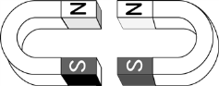 |  |  | 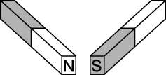 |  |  | 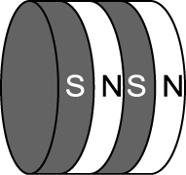
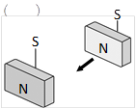
 |  |  |  |  |  | 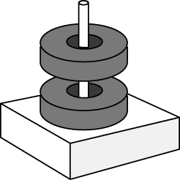

六、下列遊戲分別是利用磁鐵的哪一種特性來玩
的？請將正確的代號填入( )中。（每個答案1分，共4分）
ㄅ.同極相斥，異極相吸 ㄆ.磁鐵吸附鐵製品
ㄇ.磁鐵隔著物品仍可吸附鐵製品
( )(1)磁力小車 ( )(2)磁鐵跳棋
( )(3)帆船遊戲 ( )(4)釣魚遊戲

七、圈圈看：（每個答案1分，共2分）
將五個環形磁鐵套入吸管中，老師希望呈現
出第 1 塊和第 2 塊相吸，第 2 塊和第 3 塊相
斥，第 3 塊和第 4 塊相吸，第 4 塊和第 5 塊相
斥的現象，如下圖，最下面為第 1 塊磁鐵是 N
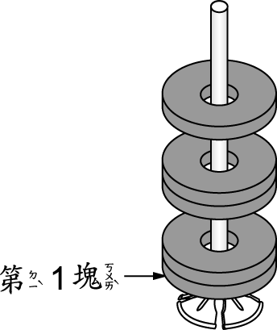
極朝上，其餘四個磁鐵要如何擺放，才能達
到老師的要求？

N

(１)第 2 塊哪一極要朝上？（S 極 ， N 極）。
(２)第4 塊哪一極要朝上？（S 極 ， N 極）。

【終於寫完了，要仔細檢查喔！】

